 | PO13-R05  Renuncia a convocatoria de módulo | 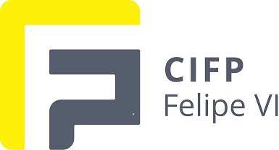  Ver. 2

RENUNCIA A CONVOCATORIA
D. /Dª. con D.N.I. con domicilio a efectos de notificación en C/ ,
Nº , piso , letra , C.P. , provincia ,
localidad ,
y matriculado/a en el curso de

EXPONE: (causa de la solicitud) Que debido a

SOLICITA:
La renuncia a las siguientes convocatorias del año 20

de los siguientes módulos:

 | primera | / segunda
 | primera | / segunda
 | primera | / segunda
 | primera | / segunda

Adjunta la siguiente documentación para justificar alguna de las causas de tal renuncia contemplada en el Art. 30.1 de la Orden EDU/2169/2008, de 15 de diciembre:

En Segovia, a . Firma del interesado (padre o tutor)

Imprimir
De conformidad con lo establecido en la LO 3/2018, de 5 de diciembre, de Protección de Datos Personales y garantía de los derechos digitales, los datos aportados en este formulario serán incorporados a un fichero para su tratamiento automatizado. Le comunicamos que podrá ejercitar los derechos de acceso, rectificación, cancelación y oposición dirigiéndose a la Dirección General de Formación Profesional en la Avenida del Monasterio de Nuestra Señora del Prado s/n, C.P. 47014, Valladolid


C/ Dámaso Alonso, 23; 40006 Segovia; Tlf.: 921 475 077/8 FAX: 921 475 084; Correo electrónico: 40008536@educa.jcyl.es; http//cifpsegovia.centros.educa.jcyl.es

Página 1 de 1

